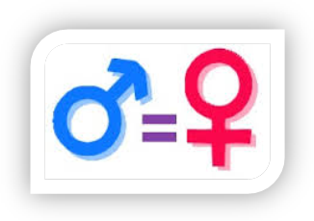
Devenir citoyen Cycle 3
Égalité fille-garçon – Activité 2

Maitrise de la langue française
• Repérer dans un texte des informations explicites
• Effectuer, seul, des recherches dans des ouvrages documentaires ([…] produits multimédia)
• Répondre à une question par une phrase complète à l’oral comme à l’écrit
Compétences sociales et civiques
• Respecter tous les autres, et notamment appliquer les principes de l’égalité des filles et des garçons
Maitrise des techniques usuelles de l’information de la communication
• Lire un document numérique
• Produire un document numérique, texte, image, son
• Chercher des informations par voie électronique

 Recherche d'information sur Internet
Tu trouveras sur la page suivante la réponse aux questions suivantes: http://www.jcomjeune.com/metiers-d-homme-metiers-de-femme-halte-aux-prejuges/emmanuelle-jarnot-une-femme-aux-commandes-d-un-navire
- Quelle est la profession d'Emmanuelle Jarnot ?

- Comment s'appelle la compagnie qui emploie Emmanuelle Jarnot ?

- Quelle est la fréquence des rotations qu'elle effectue et entre quelles villes les effectue-t-elle?

- Depuis combien de temps Emmanuelle Jarnot n'a-t-elle pas navigué?

